习题12
12.1选择题
(1) 已知一单色光照射在钠表面上，测得光电子的最大动能是 1.2 eV，而钠的红限波长是540nm，那么入射光的波长是
(A) 535nm． (B) 500nm．
(C) 435nm． (D) 355nm． ［ ］
答： D；

(2) 设用频率为ν₁和ν₂的两种单色光，先后照射同一种金属均能产生光电效应．已知金属的红限频率为ν₀，测得两次照射时的遏止电压|U_{a2}| = 2|U_{a1}|，则这两种单色光的频率有如下关系：
(A) ν₂ = ν₁ - ν₀． (B) ν₂ = ν₁ + ν₀．
(C) ν₂ = 2ν₁ - ν₀． (D) ν₂ = ν₁ - 2ν₀． ［ ］
答： C；

(3) 在康普顿效应实验中，若散射光波长是入射光波长的 1.2倍，则散射光光子能量ε与反冲电子动能E_{K}之比ε / E_{K}为
(A) 2． (B) 3． (C) 4． (D) 5． ［ ］
答：D；

(4) 氢原子光谱的巴耳末系中波长最大的谱线用λ₁表示，其次波长用λ₂表示，则它们的比值λ₁/λ₂为：
(A) 20/27． (B) 9/8．
(C) 27/20． (D) 16/9． ［ ］
答： C；

(5) 假定氢原子原是静止的，质量为1.67×10⁻²⁷ kg，则氢原子从n = 3 的激发状态直接通过辐射跃迁到基态时的反冲速度大约是 ［ ］
(A) 4 m/s． (B) 10 m/s ． (C) 100 m/s ． (D) 400 m/s ．
答： A；

(6) 电子显微镜中的电子从静止开始通过电势差为U的静电场加速后，其德布罗意波长是 0.4 Å，则U约为
(A) 150 V ． (B) 330 V ．
(C) 630 V ． (D) 940 V ． ［ ］
答： D；

(7) 如果两种不同质量的粒子，其德布罗意波长相同，则这两种粒子的
(A) 动量相同． (B) 能量相同．
(C) 速度相同． (D) 动能相同． ［ ］
答： A；

(8) 已知粒子在一维矩形无限深势阱中运动，其波函数为：
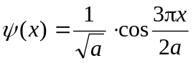, ( - a≤x≤a )
那么粒子在x = 5a/6处出现的概率密度为
(A) 1/(2a)． (B) 1/a．
(C) 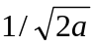． (D) 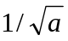． ［ ］
答： A；

(9) 关于不确定关系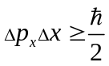，有以下几种理解：
(a) 粒子的动量不可能确定．
(b) 粒子的坐标不可能确定．
(c) 粒子的动量和坐标不可能同时准确地确定．
(d) 不确定关系不仅适用于电子和光子，也适用于其它粒子．
其中正确的是： ［ ］
(A) (a)，(b). (B) (c)，(d).
(C) (a)，(d). (D) (b)，(d).
答： B；

(10) 设粒子运动的波函数图线分别如图(A)、(B)、(C)、(D)所示，那么其中确定粒子动量的精确度最高的波函数是哪个图？
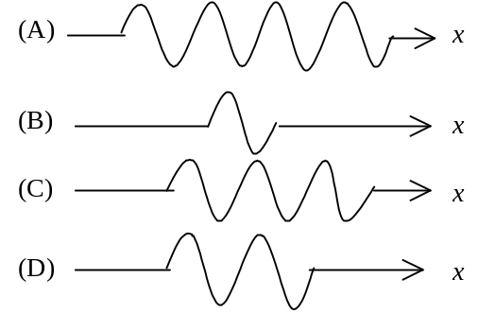
［ ］

答： A。

12.2填空题
(1) 当波长为300nm的光照射在某金属表面时，光电子的能量范围从 0到 4.0×10⁻¹⁹ J．在作上述光电效应实验时遏止电压为 |U_{a}| =____________V；此金属的红限频率ν₀ =__________________Hz．
答： 2.5 4.0×10¹⁴

(2) 在X射线散射实验中，散射角为φ ₁ = 45°和φ ₂ =60°的散射光波长改变量之比Δλ₁：Δλ₂ =_________________．
答： 0.586

(3) 氢原子从能量为－0.85 eV的状态跃迁到能量为－3.4 eV的状态时，所发射的光子能量是_________eV，这是电子从n =_______的能级到n = 2的能级的跃迁．
答： 2.55 ; 4.

(4) 光子波长为λ，则其能量ε _________；动量的大小 p =_________；质量m=_______ ．
答：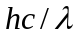 ; 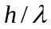; 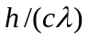。
(5) 根据量子力学理论，氢原子中电子的角动量为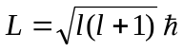，当主量子数n =3时，电子角动量的可能取值为______________________________．
答： 0，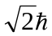，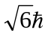.当n =3时, l=0,1,2.

(6) 如果电子被限制在边界x与x +Δx之间，Δx =0.5 Å，则电子动量x分量的不确定量近似地为________________kg·m／s． (不确定关系式用Δx·Δp≥h，)
答：1.33×10⁻²³

(7) 电子的自旋磁量子数m_{s}只能取______和______两个值．
答：  ; 

(8) 原子中电子的主量子数n =2，它可能具有的状态数最多为______个．
答： 8

(9)多电子原子中，电子的排列遵循__________________原理和_________________原理．
答： 泡利不相容 ； 能量最小

12..3 将星球看做绝对黑体，利用维恩位移定律测量λ_{m}便可求得T．这是测量星球表面温度的方法之一．设测得：太阳的λ_{m}=0.55μm，北极星的λ_{m}=0.35μm，天狼星的λ_{m}=0.29μm，试求这些星球的表面温度．
解：将这些星球看成绝对黑体，则按维恩位移定律：
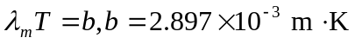
对太阳： 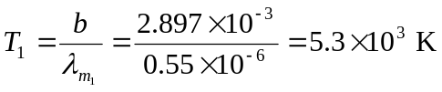
对北极星：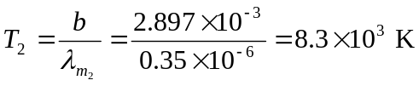
对天狼星：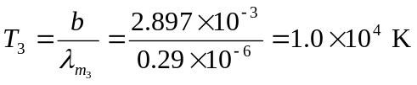

12.4用辐射高温计测得炉壁小孔的辐射出射度(总辐射本领)为22.8W/cm²，求炉内温度．
解：炉壁小孔视为绝对黑体，其辐出度
按斯特藩-玻尔兹曼定律：
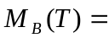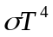
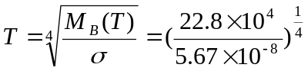
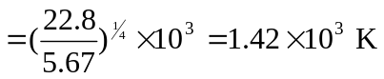

12.5从铝中移出一个电子需要4.2eV的能量，今有波长为200nm的光投射到铝表面．试问：
(1)由此发射出来的光电子的最大动能是多少?(2)遏止电势差为多大?(3)铝的截止(红限)波长有多大?
解：(1)已知逸出功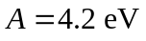，据光电效应公式 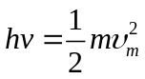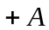
则光电子最大动能：
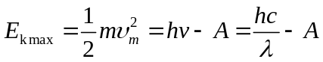
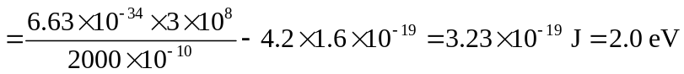
(2) 由实验可知 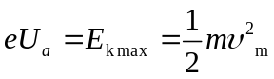
得遏止电势差 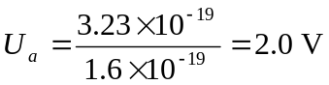
(3)红限频率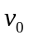, 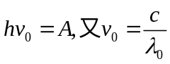
截止波长 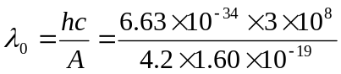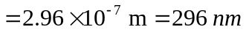

12.6在一定条件下，人眼视网膜能够对5个蓝绿光光子(λ=500nm)产生光的感觉．此时视网膜上接收到光的能量为多少?如果每秒钟都能吸收5个这样的光子，则到达眼睛的功率为多大?
解：5个蓝绿光子的能量
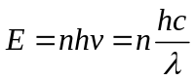
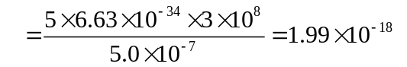J
功率 P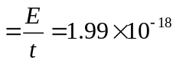W

12.7若一个光子的能量等于一个电子的静能，试求该光子的频率、波长、动量．
解：电子的静止质量m₀=9.11×10⁻³¹kg, h=6.63×10⁻³⁴J·s
当hv=m₀c²时， 则
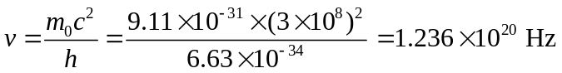
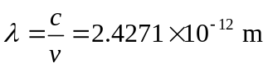=0.0024271nm
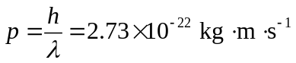
或 E=cp
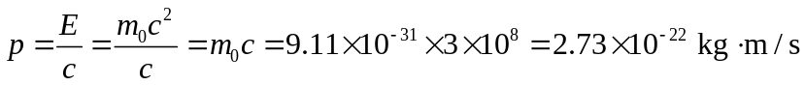

12.8波长λ₀=0.0708nm的X射线在石腊上受到康普顿散射，求在π/2和π方向上所散射的X射线波长各是多大?
解：在ϕ=π/2方向上：
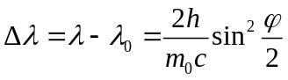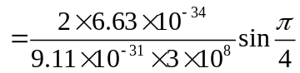=0.00243nm
散射波长 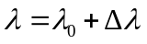=0.0708+0.00243=0.0731nm
在ϕ=π方向上
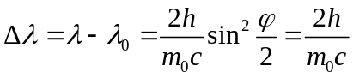=0.00486nm
散射波长 =0.0708+0.00486=0.0756nm

12.9实验发现基态氢原子可吸收能量为12.75eV的光子．试问
(1)氢原子吸收光子后将被激发到哪个能级?
(2)受激发的氢原子向低能级跃迁时，可发出哪几条谱线?请将这些跃迁画在能级图上．
解：(1) ΔE=E_{n}-E₁=12.75eV,
E_{n}=-13.6+12.75=-0.85eV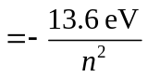
解得 n=4
或者 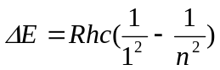
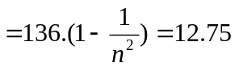
解出 n=4
n=1
2
3
4
赖曼系
巴尔末系
帕邢系
题解12.9
(2)可发出谱线赖曼系条，巴尔末系条，帕邢系条，共计条.

12.10处于基态的氢原子被外来单色光激发后发出巴尔末线系中只有两条谱线，试求这两条谱线的波长及外来光的频率．
解：巴尔末系是由n>2的高能级跃迁到n=2的能级发出的谱线．只有二条谱线说明激发后最高能级是n=4的激发态．
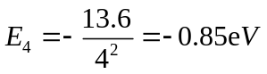,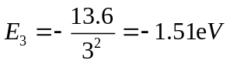,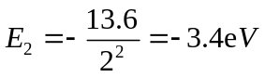.
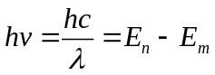
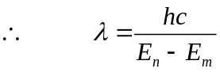
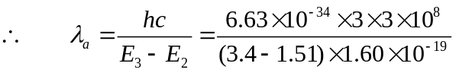=657.3nm
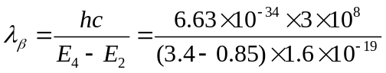=487.2nm
基态氢原子吸收一个光子hv被激发到n=4的能态
∴ 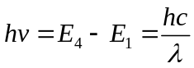
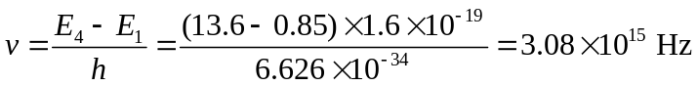
12.11当基态氢原子被12.09eV的光子激发后，其电子的轨道半径将增加多少倍?
解： 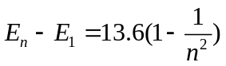=12.09eV
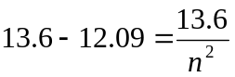
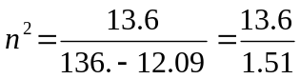, n=3
r=n²r₁=9r₁
轨道半径增加到9倍.

12.12光子与电子的波长都是0.2nm，它们的动量和总能量各为多少?
解：由德布罗意关系：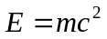，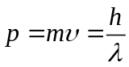波长相同它们的动量相等．
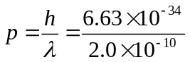=3.3×10⁻²⁴kg.m/s
光子的能量
电子的总能量 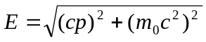, 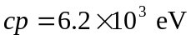
而 m₀c² =0.51MeV=0.51×10⁶eV
∴ m₀c² >> cp
∴ 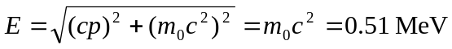

12.13从某激发能级向基态跃迁而产生的谱线波长为400nm，测得谱线宽度为10⁻⁵nm，求该激发能级的平均寿命．
解：光子的能量 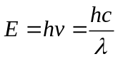
由于激发能级有一定的宽度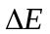，造成谱线也有一定宽度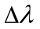，两者之间的关系为：
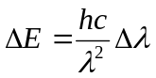
由测不准关系，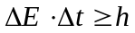，平均寿命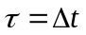，则
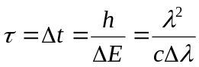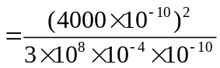=5.3×10⁻⁸s

12.14一波长为300nm的光子，假定其波长的测量精度为百万分之一，求该光子位置的测不准量．
解： 光子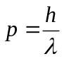，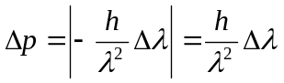
由测不准关系，光子位置的不准确量为
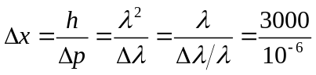=30cm

12.15原子内电子的量子态由n，l，m_{l}，m_{s}四个量子数表征．当n，l，m_{l}一定时，不同的量子态数目是多少?当n，l一定时，不同的量子态数目是多少?当n一定时，不同的量子态数目是多少?
解：(1)2。因当n，l，m_{l}一定时, 电子只有2个自旋旋方向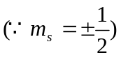
(2) 2(2l+1)。每个l有(2l+1)个m_{l}，每个m_{l}可容纳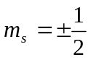的2个量子态．
(3) 2n²

